ПОЛОЖЕНИЕ
о проведении «XII МАРАФОНА МГУ-2018»

1. Классификация соревнований:
- открытые соревнования по лыжным гонкам;
- соревнования личные;

2. Цели и задачи:
- популяризация здорового образа жизни, поддержание лыжных трасс и развитие лыжных гонок в Москве и Московской области;
- оздоровление населения и повышение спортивного мастерства лыжников.
- выявление сильнейших лыжников МГУ на марафонской дистанции

3. Дата и место соревнований:
Соревнования проводятся 17 марта 2018 года в г. Красногорск, Московская область, поляна у дач «Садовод-3»

4. Участники соревнований по группам:
М18-30 - Мужчины 2000-1988 г.р.
М31-40 - Мужчины 1987-1978 г.р.
М41-50 - Мужчины 1977-1968 г.р.
М51-60 - Мужчины 1967-1958 г.р.
М61-70 - Мужчины 1957-1948 г.р.
М71 - Мужчины 1947 г.р. и старше
Ж18 - Женщины 2000 г.р. и старше

Каждый участник несет персональную ответственность за своё здоровье.
Лимит числа участников – 400 человек.

5. Дистанция и трасса
Дистанции 50 км, стиль свободный.
Трасса гонки состоит из разгонного и двух основных кругов. Круги проложены в Красногорском лесопарке и включают в себя равнинные и пересеченные участники.

Длина кругов:
1-й круг – 10 км
2-й и 3-й круги – 20 км

Схема круга
Круги размечены стрелками, закрепленными на деревьях и маркировочной лентой. На круге 20 км будет 4 пункта питания: на 5-м, 10-м, 15-м километрах и при уходе на следующий круг.

В случае форс-мажорных обстоятельств (погодные условия и др.) организаторы оставляют за собой право изменить длину и количество кругов в день гонки.

6. Порядок старта:
При количестве участников менее 250 человек для всех участников марафона дается общий старт. При количестве участников более 250 человек старт дается волнами по 200 человек. Посев участников осуществляется по рейтингу Russialoppet. Оргкомитет оставляет за собой право изменить порядок старта в зависимости от обстоятельств. По вопросам, связанным с посевом, просим обращаться по адресу krasn53@mail.ru

7. Программа соревнований:
9:30-10:50– регистрация участников;
11:00 – Старт первой волны участников марафона;
11:05 – Старт второй волны участников марафона;
13:30 – закрытие ухода на 3 круг.
14:30 – награждение победителей и призеров.

8. Награждение.
Денежными призами награждаются первые шесть мужчин и шесть женщин в абсолютном зачете.
Также мужчины-призёры во всех группах награждаются медалями, грамотами и призами.
Каждый участник, закончивший дистанцию, получает памятную медаль.
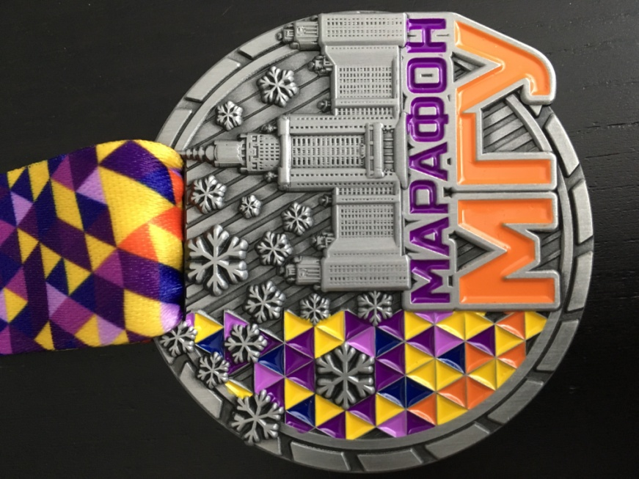

9. Регистрация и стартовый взнос
Предварительная заявка подается и оплачивается на сайте: https://russialoppet.ru/registration/msu2018/ или на месте соревнований с 9-30 до 10-45.
Заявленные участники получают номера в день соревнований в секретариате. Также подать заявку можно непосредственно в день проведения гонки во время регистрации участников. Регистрация в день гонки возможна только при наличии свободных номеров.

Стартовый взнос:
1500 руб. при регистрации и оплате до 23:59 15.03.2018.
2000 руб. 17.03.2018 на месте старта

Пенсионерам, по предъявлению соответствующих документов, стартовый взнос 500 руб. и по предварительной заявке, и в день соревнований.

10. Проезд к месту соревнований:

Проезд общественным транспортом:
- от Метро «Тушинская» маршрутным такси № 566 до остановки «Лыжный стадион»;
- от метро Митино. Метро Митино выход из 1 вагона налево далее по коридору направо (к ТЦ «Ладья»). Маршрутка 878 в Красногорск до ост. Лыжный стадион (Ул. Речная). Ехать минут 15. Или пешком через лес по тропинке 30 мин.
- от станции «Павшино» автобусами № 806, № 833, маршрутными такси № 806, № 833 до остановки «Лыжный стадион».

Схема парковок: - на схеме указаны 3 (три) места парковок автомобилей участников: • Под высоковольткой по улице Кирова рядом с городской больницей, • У плотины речки Синички и садового товарищества, • У въезда в садовое товарищество.

Главный судья соревнований: СВК Куницын Николай Николаевич

